**平成２８年度　学校栄養職員　情報交換会**

**味めぐりカフェ**のお知らせ

（公財）東京都学校給食会では、平成24年から27年度採用の学校栄養職員を対象に「味めぐりカフェ」を計画しました。

　これは経験年数の少ない栄養職員の方々に、気軽に何でも話し合える場として、また調理技術が向上できるように「調理して食べよう」をテーマに年間３回開催します。

募集中

（１０/２９開催）

日程、内容等は変更になることがあります。

|  |  |  |  |  |  |
| --- | --- | --- | --- | --- | --- |
| **月** | **日** | **曜日** | **時間** | **調理内容** | **給食時間の指導** |
| **6** | **4** | **土** | **１０時から１４時** | **世界の料理を給食に出そう２** | **オリンピックの食事** |
| **10** | **29** | **土** | **１０時から１4時** | **にっぽんの郷土料理～新米を主役に～** | **お米のできるまで** |
| **2** | **4** | **土** | **１０時から１4時** | **大量調理のコツ** | **行事食について** |

裏面の参加申込書に記入の上FAXにてお申込みください。参加費用は無料です。

持ち物：エプロン・三角巾（バンダナ等でも良いです。）

名前・学校名・電話番号・質問があればお書きください。当日の連絡に携帯番号をご記入いただけると助かります。

**申し込み締切日　　　平成２８年１０月１８日　火曜日**

★参加多数でご参加いただけないの場合のみ１０月２１日(金)までにご連絡いたします。

参加申込書

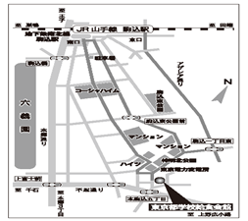

FAX　03－5815-7099

「味めぐりカフェ」への参加を申込

みます。

開催日　平成28年10月29日（土）

時　間　午前10時から午後2時

場　所　東京都学校給食会館

住　所　東京都文京区本駒込5-66-2

電　話　03-3822-9391



☆応募と同時に参加となります。多数の場合のみこちらからご連絡します。みなさまのご参加を心よりお待ちしています。